**Informations supplémentaires pour les invités à la Cérémonie HOTO du Bn ISTAR 2022**

**Programme :**

* 1315Hr : Tribune ouverte pour les invités
* 1350Hr : Tous les invités en tribune
* 1400Hr : Cérémonie
* 1500Hr : Fin de cérémonie, début de la réception
* +/- 1800Hr : fin de la réception

**Pour accéder à la cérémonie** :

* Vous avez le choix :
  + Soit vous vous rendez en voiture à la Place Ladeuze où vous pouvez garer votre voiture sous la place (MyPark, parking payant).
  + Soit vous pouvez garer votre voiture sur le parking B du Quartier Cdt de Hemptinne d'où un bus vous conduira à la Place Ladeuze. Le dernier bus partira **au plus tard à 1300Hr** du parking B d’Heverelee.
* Sur la Place Ladeuze, vous serez accueilli par nos commissaires qui vous accompagneront jusqu'à votre place dans la tribune et vous remettront la brochure ainsi que votre ticket d'entrée pour la réception.
* Pour les invités qui auront garé leur véhicule sous la Place Ladeuze, nous vous demandons d’être présent **au plus tard** **à 1330Hr**.

**NLT 1330Hr !**

**NLT 1300Hr !**

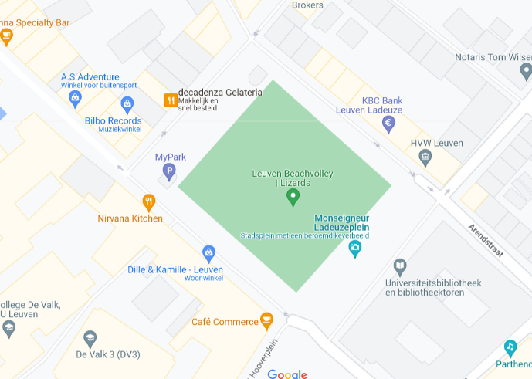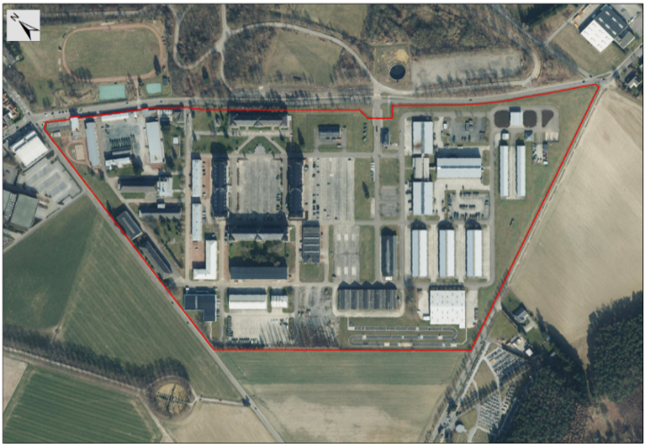

**Parking Ladeuze**

**Parking B**

**A l’issue de la cérémonie** :

* Vous êtes invités à assister à la réception à l'ancien Hôtel de Ville de Louvain.
* Le déplacement de la Place Ladeuze à l'Hôtel de Ville se fera à pied (5min - 400m).
* Les invités qui auront garé leur voiture à la Caserne seront ramenés en bus. Le dernier bus partira vers 1800Hr. Les bus seront garés sur la Place Herbert Hoover.

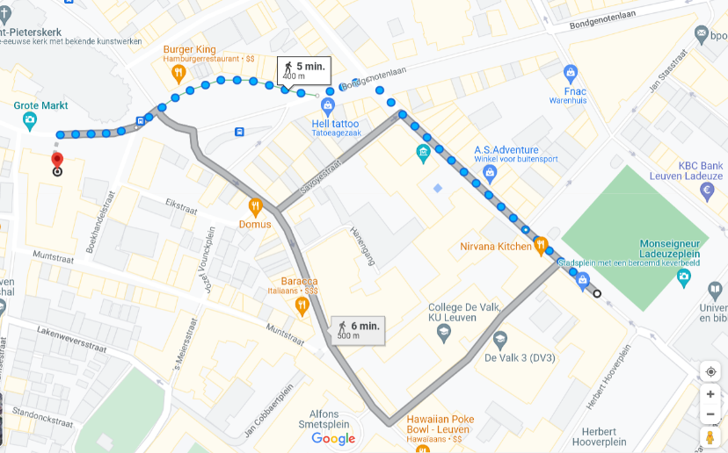

**Hôtel de Ville**

**Bus**

**Confirmation de la participation**

* Nous vous demandons de bien vouloir confirmer votre participation avant le 26 septembre 2022, en effectuant un virement de 30€ (par personne) sur le numéro de compte suivant : BE48 0000 1816 1127, avec en communication : « Nom-Prénom-HOTO Bn ISTAR ».
* Si vous souhaitez des renseignements supplémentaires, vous pouvez toujours nous contacter, soit :
  + Via mail, à l’adresse suivante : [bnistar-events@mil.be](mailto:bnistar-events@mil.be)
  + Via Tel : 02/443 44 89 (S1 Bn ISTAR)